**<ID Requerimiento 124>**

**Nombre del Requerimiento:** **AGS: Automatizar el proceso de asignación de título de autorización.**

## Tabla de Versiones y Modificaciones

| Versión | Descripción del cambio | Responsable de la Versión | Fecha |
| --- | --- | --- | --- |
| 1 | Creación del documento. | Edward Bárcenas Camacho | 14/10/2019 |
| 1.1 | Versión aprobada para firma | Sergio Valverde Lopez | 31/10/2019 |

**TABLA DE CONTENIDO**

Tabla de Versiones y Modificaciones 1

Módulo: <CANCELACION> 2

ESTILOS 2

Descripción de Elementos 3

Descripción de Campos 3

Módulo: <CANCELACION> 6

ESTILOS 6

Descripción de Elementos 7

Descripción de Campos 8

Módulo: <CANCELACION> 12

ESTILOS 12

Descripción de Elementos 13

Descripción de Campos 14

Módulo: <CANCELACION> 18

ESTILOS 18

Descripción de Elementos 18

Descripción de Campos 19

Módulo: <Sección adjuntar> 20

ESTILOS 20

Descripción de Elementos 21

Descripción de Campos 22

Módulo: <Firma> 24

ESTILOS 24

Descripción de Elementos 24

Descripción de Campos 25

Módulo: <CANCELACION>

ESTILOS

|  |  |
| --- | --- |
| Nombre de la Pantalla: | **Cancelación** |
| Objetivo: | El objetivo de la pantalla es permitir visualizar los títulos de autorización que tiene la empresa y que se encuentran con un proceso de cancelación. |
| Casos de uso relacionados: | 02_934_ECU_Atender_cancelacion |
|  |  |

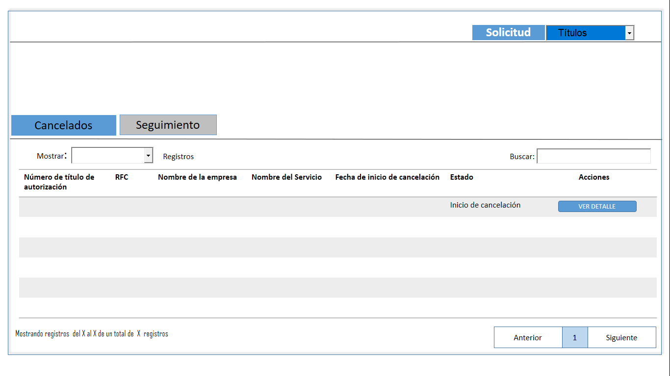

Descripción de Elementos

|  |  |
| --- | --- |
| **Elemento** | **Descripción** |
| Solicitud | Etiqueta que indica el nombre del menú de solicitudes |
| Títulos | Etiqueta que indica el nombre del menú de títulos de autorización |
| Cancelados | Pestaña que muestra los títulos de autorización en proceso de cancelación |
| Seguimiento | Pestaña que muestra y permite dar seguimiento a las actualizaciones recibidas |
| Mostrar registros | Lista desplegable que permite la selección de cuántos registros ver en pantalla |
| RFC | Columna que muestra el RFC de la empresa |
| Número de Título de autorización | Columna que muestra el número del título de autorización |
| Nombre de la empresa | Columna que muestra la razón social |
| Nombre del servicio | Columna que muestra el servicio del título de autorización |
| Fecha de inicio de cancelación | Columna que muestra la fecha en la cual se inició la cancelación |
| Estado | Columna que muestra el estatus de la solicitud en trámite |
| Acciones | Columna que muestra las acciones que se pueden realizar en un título de autorización |
| Ver Detalle | Botón que detona la funcionalidad de ver el detalle del título |
| Buscar | Caja de texto que permite ingresar un parámetro de búsqueda |
| Mostrando registros del X al X de un total de X registros | Etiqueta de texto que muestra la leyenda “Mostrando registros del X al X de un total de X registros” |
| Anterior | Botón que detona la funcionalidad de regresar a la página anterior |
| Siguiente | Botón que detona la funcionalidad de avanzar a la página siguiente |

Descripción de Campos

|  |  |  |  |  |  |  |
| --- | --- | --- | --- | --- | --- | --- |
| **Elemento** | **Tipo** | **Longitud** | **Nivel de Acceso**  **(L, E, S)** | **Descripción del Campo** | **Fórmulas** | **Precisiones** |
| Solicitud | Texto | 9 | S | Etiqueta que indica el nombre del menú de solicitudes | N/A | N/A |
| Títulos | Texto | 7 | S | Etiqueta que indica el nombre del menú de títulos de autorización | N/A | N/A |
| Cancelados | Texto | 10 | S | Pestaña que muestra los títulos de autorización en proceso de cancelación | N/A | N/A |
| Seguimiento | Texto | 12 | S | Pestaña que muestra y permite dar seguimiento a las actualizaciones recibidas | N/A | N/A |
| Mostrar registros | Numérico | 18 | S | Lista desplegable que permite la selección de cuántos registros ver en pantalla | N/A | Debe permitir seleccionar cuantos registros deben mostrarse en pantalla de la Lista desplegable:  • 10  • 25  • 50  • 100  • Todos  (RNA012) |
| RFC | Alfanumérico | 12 | L | Columna que muestra el RFC de la empresa | N/A | Para empresas el Formato es a 12 posiciones:  xxxxxxxxxxxxx  Para Administración el  Formato es a 13 posiciones:  xxxxxxxxxxxxx |
| Número de Título de autorización | Numérico | 12 | L | Columna que muestra el número del título de autorización | N/A | N/A |
| Nombre de la empresa | Texto | 100 | L | Columna que muestra la razón social | N/A | **NOTA:** El nombre del campo **“Razón social”** se deberá sustituir por el de: **“Nombre de la Empresa”.** Esta adecuación aplica en todas las pantallas donde se muestre |
| Nombre del servicio | Texto | 200 | L | Columna que muestra el servicio del título de autorización | N/A | N/A |
| Fecha de inicio de cancelación | Fecha | 10 | L | Columna que muestra la fecha en la cual se inició la cancelación | N/A | Formato DD/MM/AAAA |
| Estado | Texto | 15 | L | Columna que muestra el estatus de la solicitud en trámite | N/A | N/A |
| Acciones | Texto | 8 | L | Columna que muestra las acciones que se pueden realizar en un título de autorización | N/A | N/A |
| Ver Detalle | Botón | 11 | S | Botón que detona la funcionalidad de ver el detalle del título | N/A | N/A |
| Buscar | Caja de Texto | 6 | E | Caja de texto que permite ingresar un parámetro de búsqueda | N/A | N/A |
| Mostrando registros del X al X de un total de X registros | Alfanumérico | 58 | L | Etiqueta de texto que muestra la leyenda “Mostrando registros del X al X de un total de X registros” | N/A | N/A |
| Anterior | Botón | 8 | S | Botón que detona la funcionalidad de regresar a la página anterior | N/A | N/A |
| Siguiente | Botón | 9 | S | Botón que detona la funcionalidad de avanzar a la página siguiente | N/A | N/A |

Módulo: <CANCELACION>

ESTILOS

|  |  |
| --- | --- |
| Nombre de la Pantalla: | **Registro de la actualización del T.A.** |
| Objetivo: | Pantalla que permite visualizar información general de un título de autorización de la empresa. |
| Casos de uso relacionados: | 02_934_ECU_Atender_cancelacion |

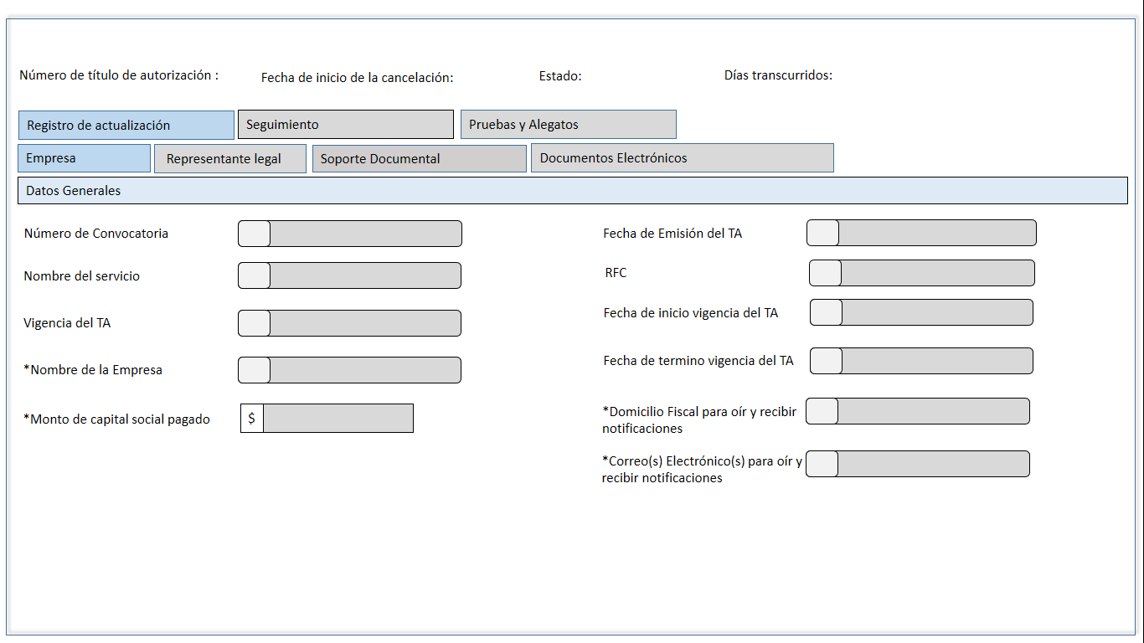

Descripción de Elementos

|  |  |
| --- | --- |
| Número de título de autorización | Caja de texto que muestra el número de la solicitud de la actualización del T.A. |
| Fecha de inicio de la cancelación | Caja de texto que muestra la fecha en la cual se inició de la cancelación |
| Días transcurridos | Caja de texto que muestra los días transcurridos de la solicitud a la fecha |
| Estado | Caja de texto que muestra el estatus de la solicitud |
| Registro de actualización | Pestaña que permite darle seguimiento al registro de la actualización |
| Seguimiento | Pestaña que permite darle seguimiento a una solicitud de actualización de actualización |
| Pruebas y alegatos | Pestaña que permite revisar las pruebas y alegatos que proporciono la empresa |
| Documentos electrónicos | Pestaña que permite ver el apartado documentos electrónicos |
| Empresa | Pestaña que permite visualizar la información asociada a los datos generales de la empresa |
| Representante legal | Pestaña que permite darle seguimiento a los datos del representante legal |
| Soporte Documental | Pestaña que permite realizar la revisión documental de la actualización de un título de actualización |
| Datos generales | Etiqueta de texto que indica el apartado datos generales |
| Número de convocatoria | Caja de texto que permite visualizar el número de la convocatoria |
| Nombre del servicio | Caja de texto que permite visualizar el servicio requerido |
| Vigencia del TA | Caja de texto que permite visualizar la vigencia del TA |
| *Nombre de la empresa | Caja de texto que permite visualizar el nombre de la empresa |
| *Domicilio fiscal para oír y recibir notificaciones | Caja de texto que permite visualizar el domicilio fiscal de la empresa |
| *Monto de capital social pagado | Caja de texto que permite visualizar el monto de capital social pagado |
| Fecha de emisión del TA | Caja de texto que permite visualizar la fecha de emisión del TA |
| RFC | Caja de texto que permite visualizar el RFC de la empresa |
| Fecha de inicio de vigencia del TA | Caja de texto que permite visualizar la fecha de inicio del TA |
| Fecha de término de vigencia del TA | Caja de texto que permite visualizar la fecha de término del TA |
| *Correo(s) electrónico(s) para oír y recibir notificaciones | Caja de texto que permite visualizar el correo(s) electrónico(s) |

Descripción de Campos

|  |  |  |  |  |  |  |
| --- | --- | --- | --- | --- | --- | --- |
| **Elemento** | **Tipo** | **Longitud** | **Nivel de Acceso**  **(L, E, S)** | **Descripción del Campo** | **Fórmulas** | **Precisiones** |
| Número de título de autorización | Alfanumérico | 25 | L | Caja de texto que muestra el número de la solicitud de la actualización del T.A. | N/A | N/A |
| Fecha de inicio de la cancelación | Fecha | 10 | L | Caja de texto que muestra la fecha de registro de la solicitud del T.A. | N/A | DD/MM/AAAA |
| Días transcurridos | Numérico | 10 | L | Caja de texto que muestra los días transcurridos de la solicitud a la fecha | N/A | N/A |
| Estado | Texto | 25 | L | Caja de texto que muestra el estatus de la solicitud | N/A | N/A |
| Registro de Actualización | Texto | 26 | S | Pestaña que permite darle seguimiento al registro de la actualización | N/A | N/A |
| Seguimiento | Texto | 9 | S | Pestaña que permite darle seguimiento a una solicitud de actualización de actualización | N/A | N/A |
| Pruebas y alegatos | Texto | 19 | S | Pestaña que permite revisar las pruebas y alegatos que proporcione la empresa | N/A | N/A |
| Documentos electrónicos | Texto | 24 | S | Pestaña que permite ver el apartado documentos electrónicos | N/A | N/A |
| Datos generales | Texto | 15 | L | Etiqueta de texto que indica el apartado datos generales | N/A | N/A |
| Empresa | Alfanumérico | 10 | S | Pestaña que permite visualizar la información asociada a los datos generales de la empresa | N/A | N/A |
| Representante legal | Texto | 20 | S | Pestaña que permite darle seguimiento a los datos del representante legal | N/A | N/A |
| Soporte Documental | Texto | 18 | S | Pestaña que permite realizar la revisión documental de la actualización de un título de actualización | N/A | N/A |
| Número de convocatoria | Alfanumérico | 20 | L | Caja de texto que permite visualizar el número de la convocatoria | N/A | N/A |
| Nombre del servicio | Alfanumérico | 200 | L | Caja de texto que permite visualizar el servicio requerido | N/A | (RNA020) |
| Vigencia del TA | Numérico | 10 | L | Caja de texto que permite visualizar la vigencia del TA | N/A | N/A |
| *Nombre de la empresa | Texto | 100 | L | Caja de texto que permite visualizar el nombre de la empresa | N/A | N/A |
| *Domicilio fiscal para oír y recibir notificaciones | Alfanumérico | 1500 | L | Caja de texto que permite visualizar el domicilio fiscal de la empresa | N/A | N/A |
| *Monto capital social pagado | Numérico | 100 | L | Caja de texto que permite visualizar el monto de capital social pagado | N/A | La captura del monto de capital social pagado es en moneda nacional (pesos mexicanos).  La conversión de otro tipo de moneda a moneda nacional, es responsabilidad de la empresa, persona autorizada o representante legal. |
| Fecha de emisión del TA | Fecha | 10 | L | Caja de texto que permite visualizar la fecha de emisión del TA | N/A | Formato DD/MM/AAAA |
| RFC | Alfanumérico | 12 | L | Caja de texto que permite visualizar el RFC de la empresa | N/A | Para empresas el Formato es a 12 posiciones:  Xxxxxxxxxxxxx  Para Administración el  Formato es a 13 posiciones:  Xxxxxxxxxxxxx  (RNA001) |
| Fecha de inicio de vigencia del TA | Fecha | 10 | L | Caja de texto que permite visualizar la fecha de inicio del TA | N/A | Formato DD/MM/AAAA |
| Fecha de término de vigencia del TA | Fecha | 10 | L | Caja de texto que permite visualizar la fecha de término del TA | N/A | Formato DD/MM/AAAA |
| Correo(s) electrónico(s) para oír y recibir notificaciones | Alfanumérico | 50 | L | Caja de texto que permite visualizar el correo(s) electrónico(s) | N/A | Para el campo correo electrónico el sistema debe permitir  registrar más de un correo electrónico. |

Módulo: <CANCELACION>

ESTILOS

|  |  |
| --- | --- |
| Nombre de la Pantalla: | **Pruebas y Alegatos** |
| Objetivo: | El objetivo de la pantalla es permitir visualizar la pestaña pruebas y alegatos, para que la empresa adjunte la información y compruebe que pretendió actualizar la información de su título autorizado. |
| Casos de uso relacionados: | 02_934_ECU_Atender_inicio_cancelacion |
|  |  |

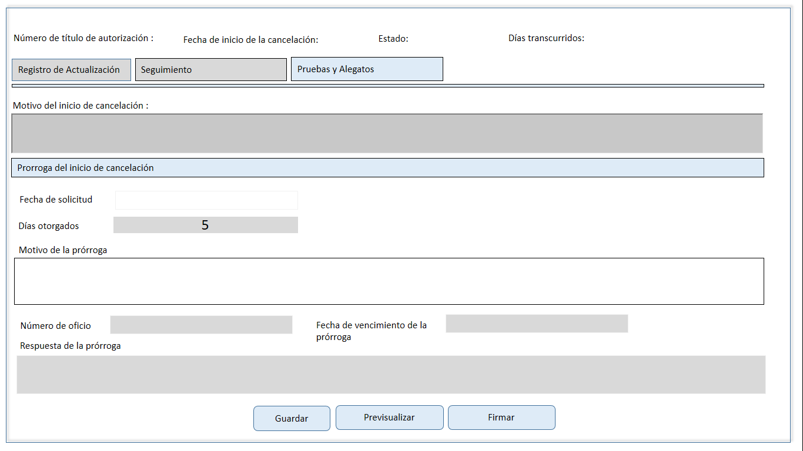

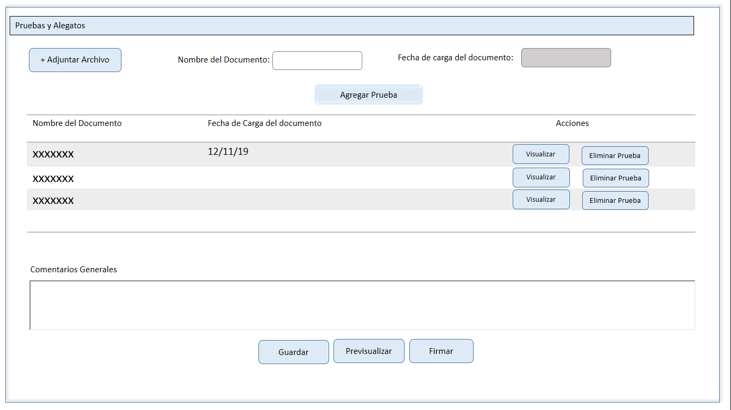

Descripción de Elementos

|  |  |
| --- | --- |
| **Elemento** | **Descripción** |
| Motivo de inicio de cancelación | Caja de texto que muestra el motivo del inicio de cancelación |
| Prórroga del inicio de cancelación | Etiqueta de texto que indica el apartado prórroga de actualización |
| Fecha de solicitud | Caja de texto que muestra la fecha en que se solicitó la prórroga |
| Días otorgados | Caja de texto que muestra y permite la captura de los días solicitados |
| Motivo de la prórroga | Caja de texto que muestra el motivo de la prórroga |
| Número de oficio | Caja de texto que muestra el número de oficio asociado a la solicitud de actualización del T.A. |
| Fecha de vencimiento de la prórroga | Caja de texto que muestra la fecha de término de la prórroga |
| Respuesta de la prórroga | Caja de texto enriquecido que permite ingresar observaciones de la prórroga en la actualización del T.A. |
| Guardar | Botón que detona la funcionalidad de guardar |
| Previsualizar | Botón que detona la funcionalidad de la previsualización del oficio de prórroga |
| Firmar | Botón que detona la funcionalidad del otorgamiento de la prórroga |
| Pruebas y Alegatos | Etiqueta de texto que indica el apartado de las pruebas y alegatos |
| +Adjuntar Archivo | Botón que detona la funcionalidad de adjuntar un archivo |
| Nombre del documento | Caja de texto que muestra el nombre del documento adjuntado |
| Fecha de carga del documento | Caja de texto que muestra la fecha en que se adjuntó el documento |
| Agregar Prueba | Botón que detona la funcionalidad de agregar el archivo de la prueba cargada |
| Nombre del documento | Columna que muestra el nombre del documento que se adjunto |
| Fecha de carga del documento | Columna que muestra la fecha en que se cargó el documento(s) de pruebas y alegatos |
| Acciones | Columna que muestra las acciones que se aplican al documento adjuntado |
| Eliminar prueba | Botón que detona la funcionalidad de eliminar el documento adjunto |
| Visualizar | Botón que detona la funcionalidad de ver un previo del documento adjuntado |
| Comentarios generales | Caja de texto que permite la captura del comentario de la prueba que se está adjuntado |
| Guardar | Botón que detona la funcionalidad de guardar cambios realizados |
| Previsualizar | Botón que detona la funcionalidad de previsualisar el oficio |
| Firmar | Botón que detona la funcionalidad de firmar |

Descripción de Campos

|  |  |  |  |  |  |  |
| --- | --- | --- | --- | --- | --- | --- |
| **Elemento** | **Tipo** | **Longitud** | **Nivel de Acceso**  **(L, E, S)** | **Descripción del Campo** | **Fórmulas** | **Precisiones** |
| Motivo de inicio de cancelación | Alfanumérico | 8000 | L | Caja de texto que muestra el motivo del inicio de cancelación | N/A | N/A |
| Prórroga del inicio de cancelación | Texto | 35 | L | Etiqueta de texto que indica el apartado prórroga de actualización | N/A | N/A |
| Fecha de solicitud | Fecha | 10 | L | Caja de texto que muestra la fecha en que se solicitó la prórroga | N/A | Formato DD/MM/AAAA |
| Días otorgados | Numérico | 5 | L | Caja de texto que muestra y permite la captura de los días solicitados | N/A | Por disposición oficial son 5 días los que se otorgaran |
| Motivo de la prórroga | Alfanumérico | 8000 | L | Caja de texto que muestra el motivo de la prórroga | N/A | N/A |
| Número de oficio | Numérico | 100 | L | Caja de texto que muestra el número de oficio asociado a la solicitud de actualización del T.A. | N/A | N/A |
| Fecha de vencimiento de la prórroga | Fecha | 10 | L | Caja de texto que muestra la fecha de término de la prórroga | N/A | Formato DD/MM/AAAA |
| Respuesta de la prórroga | Alfanumérico | 8000 | E | Caja de texto enriquecido que permite ingresar observaciones de la prórroga en la actualización del T.A. | N/A | N/A |
| Guardar | Botón | 7 | S | Botón que detona la funcionalidad de guardar | N/A | N/A |
| Previsualizar | Botón | 13 | S | Botón que detona la funcionalidad de la previsualización del oficio de prórroga | N/A | N/A |
| Firmar | Botón | 16 | S | Botón que detona la funcionalidad del otorgamiento de la prórroga | N/A | N/A |
| Pruebas y Alegatos | Texto | 19 | L | Etiqueta de texto que indica el apartado de las pruebas y alegatos | N/A | N/A |
| +Adjuntar Archivo | Botón | 17 | S | Botón que detona la funcionalidad de adjuntar un archivo | N/A | N/A |
| Nombre del documento | Alfanumérico | 100 | L/E | Caja de texto que muestra el nombre del documento adjuntado | N/A | N/A |
| Fecha de carga del documento | Fecha | 10 | L | Caja de texto que muestra la fecha en que se adjuntó el documento | N/A | Formato DD/MM/AAAA |
| Agregar Prueba | Botón | 15 | S | Botón que detona la funcionalidad de agregar el archivo de la prueba cargada | N/A | N/A |
| Nombre del documento | Alfanumérico | 100 | L | Columna que muestra el nombre del documento que se adjunto | N/A | N/A |
| Fecha de carga del documento | Fecha | 10 | L | Columna que muestra la fecha en que se cargó el documento(s) de pruebas y alegatos | N/A | Formato DD/MM/AAAA |
| Acciones | Texto | 8 | L | Columna que muestra las acciones que se aplican al documento adjuntado | N/A | N/A |
| Eliminar prueba | Botón | 15 | S | Botón que detona la funcionalidad de eliminar el documento adjunto | N/A | N/A |
| Visualizar | Botón | 10 | S | Botón que detona la funcionalidad de ver un previo del documento adjuntado | N/A | N/A |
| Comentarios generales | Alfanumérico | 8000 | E | Caja de texto que permite la captura del comentario de la prueba que se está adjuntado | N/A | Se debe permitir el uso de las opciones de edición:   * Alinear Izquierda * Centrar * Alinear derecha * Viñetas * Justificar * Tipo de letra Casandra * Negrita * Cursiva * Subrayada   Tamaño de letra |
| Guardar | Botón | 7 | S | Botón que detona la funcionalidad de guardar cambios realizados | N/A | N/A |
| Previsualizar | Botón | 7 | S | Botón que detona la funcionalidad de previsualisar el oficio | N/A | N/A |
| Firmar | Botón | 7 | S | Botón que detona la funcionalidad de firmar |  |  |

Módulo: <CANCELACION>

ESTILOS

|  |  |
| --- | --- |
| Nombre de la Pantalla: | **Archivo Documento** |
| Objetivo: | Permite adjuntar el archivo en formato pdf. |
| Casos de uso relacionados: | 02_934_ECU_Atiende_inico_cancelacion |

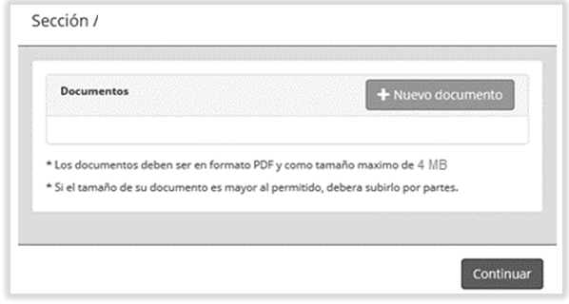

Descripción de Elementos

|  |  |
| --- | --- |
| Nombre de la pantalla emergente | Se asigna la ventana emergente con el nombre: “<Nombre de acuerdo al documento adjunto>” |
| Documentos | Etiqueta de texto que muestra Documentos |
| Se asigna la etiqueta con: *Los documentos deben ser en formato PDF y como tamaño máximo de 4MB | Etiqueta de texto que indica el formato de los PDF |
| Si el tamaño de su documento es mayor al permitido, deberá subirlo por partes | Etiqueta que indica que puede dividir su archivo PDF |
| Nuevo documento | Botón que detona la funcionalidad y que permite adjuntar el documento correspondiente |
| Continuar | Botón que detona la funcionalidad y que permite continuar con el registro del título |

Descripción de Campos

|  |  |  |  |  |  |  |
| --- | --- | --- | --- | --- | --- | --- |
| **Elemento** | **Tipo** | **Longitud** | **Nivel de Acceso**  **(L, E, S)** | **Descripción del Campo** | **Fórmulas** | **Precisiones** |
| Nombre de la pantalla emergente | Texto | 25 | L | Se asigna la ventana emergente con el nombre: “<Nombre de acuerdo al documento adjunto>” | N/A | N/A |
| Documentos | Texto | 15 | L | Etiqueta de texto que muestra Documentos | N/A | N/A |
| Se asigna la etiqueta con: *Los documentos deben ser en formato PDF y como tamaño máximo de 4MB | Texto | 50 | L | Etiqueta de texto que indica el formato de los PDF | N/A | N/A |
| Si el tamaño de su documento es mayor al permitido, deberá subirlo por partes | Texto | 50 | L | Etiqueta que indica que puede fraccionar el archivo PDF | N/A | N/A |
| Nuevo documento | Botón | N/A | S | Botón que detona la funcionalidad y que permite adjuntar el documento correspondiente | N/A | Despliega la pantalla del explorador de archivos para adjuntar el documento  (RNA004) (RNA029) |
| Continuar | Botón | N/A | S | Botón que detona la funcionalidad continuar con el registro de la solicitud | N/A | Habilita la sección de “Documentación”  (RNA031) |

Módulo: <Sección adjuntar>

ESTILOS

|  |  |
| --- | --- |
| Nombre de la Pantalla: | **Archivos adjuntos** |
| Objetivo: | Permite adjuntar el archivo en formato .pdf |
| Casos de uso relacionados: | 02_934_ECU_Atender_cancelacion |

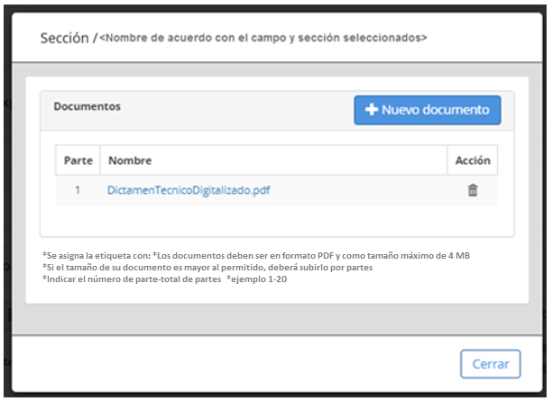

Descripción de Elementos

|  |  |
| --- | --- |
| Nombre de la pantalla emergente | Se asigna la ventana emergente con el nombre: “<Nombre de acuerdo con el campo seleccionado>” |
| Documentos | Etiqueta de texto que muestra Documentos |
| Se asigna la etiqueta con: *Los documentos deben ser en formato PDF y como tamaño máximo de 4 MB | Etiqueta de texto que indica el formato de los PDF |
| *Si el tamaño de su documento es mayor al permitido, deberá subirlo por partes | Etiqueta que indica que puede particionar su archivo PDF |
| *Indicar el número de parte-total de partes  *ejemplo 1-20 | Etiqueta que indica la estructura para enumerar las partes totales de los documentos a adjuntar |
| Parte | Caja de texto que muestra que parte del documento es |
| Nombre | Caja de texto que muestra el archivo adjunto |
| Acción | Columna que muestra el botón que detona la funcionalidad de eliminar algún documento adjunto |
| Nuevo documento | Botón que detona la funcionalidad nuevo documento |
| Cerrar | Botón que detona la funcionalidad cerrar |

Descripción de Campos

|  |  |  |  |  |  |  |
| --- | --- | --- | --- | --- | --- | --- |
| **Elemento** | **Tipo** | **Longitud** | **Nivel de Acceso**  **(L, E, S)** | **Descripción del Campo** | **Fórmulas** | **Precisiones** |
| Nombre de la pantalla emergente | Etiqueta de texto | 50 | L | Se asigna la ventana emergente con el nombre: “<Nombre de acuerdo con el campo seleccionado>” | N/A | N/A |
| Documentos | Etiqueta de texto | 15 | L | Etiqueta de texto que muestra Documentos | N/A | N/A |
| Se asigna la etiqueta con: *Los documentos deben ser en formato PDF y como tamaño máximo de 5MB | Texto | 50 | L | Etiqueta de texto que indica el formato de los PDF | N/A | N/A |
| Si el tamaño de su documento es mayor al permitido, deberá subirlo por partes | Texto | 50 | L | Etiqueta que indica que puede particionar su archivo PDF | N/A | N/A |
| *Indicar el número de parte-total de partes  *ejemplo 1-20 | Texto | 44 | L | Etiqueta que indica la estructura para enumerar las partes totales de los documentos a adjuntar | N/A | N/A |
| Parte | Texto | 100 | L | Caja de texto que muestra que parte del documento es | N/A | Este campo aparece una vez realizada la subida del documento o archivos |
| Nombre | Texto | 25 | L | Caja de texto que muestra el archivo adjunto | N/A | Este campo aparece una vez realizada la subida del documento o archivos |
| Acción | Botón | N/A | L/S | Columna que muestra el botón que detona la funcionalidad de eliminar algún documento adjunto | N/A | Este campo aparece una vez realizada la subida del documento o archivos |
| Nuevo documento | Botón | N/A | S | Botón que detona la funcionalidad Permite adjuntar el cv correspondiente | N/A | Despliega la pantalla del explorador de archivos para adjuntar  (RNA004) (RNA029) |
| Cerrar | Botón | N/A | S | Botón que detona la funcionalidad cerrar | N/A | N/A |

Módulo: <Firma>

ESTILOS

|  |  |
| --- | --- |
| Nombre de la Pantalla: | **Firma** |
| Objetivo: | Permite firmar las diferentes etapas de la obtención del TA por medio de la e.firma. |
| Casos de uso relacionados: | 02_934_ECU_Atender_cancelacion |

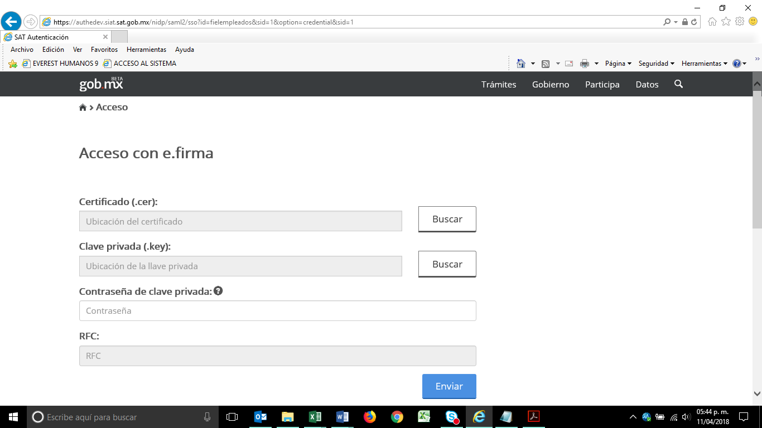

Descripción de Elementos

|  |  |
| --- | --- |
| **Elemento** | **Descripción** |
| Certificado(.cer) | Caja de texto que permite visualizar la ubicación y el nombre del archivo seleccionado |
| Clave privada(.key) | Caja de texto que permite visualizar la ubicación y el nombre de la clave privada |
| Contraseña de clave privada: | Caja de texto que permite ingresar la contraseña del usuario |
| RFC | Caja de texto que muestra el RFC del usuario que desea acceder |
| Buscar | Botón que detona la funcionalidad buscar muestra el explorador de archivos para seleccionar un archivo |
| Enviar | Botón que detona la funcionalidad enviar verifica los campos y permite el acceso con e.firma |

Descripción de Campos

|  |  |  |  |  |  |  |
| --- | --- | --- | --- | --- | --- | --- |
| **Elemento** | **Tipo** | **Longitud** | **Nivel de Acceso**  **(L, E, S)** | **Descripción del Campo** | **Fórmulas** | **Precisiones** |
| Certificado(.cer) | Alfanumérico | 25 | L | Caja de texto que permite visualizar la ubicación y el nombre del archivo seleccionado | N/A | N/A |
| Clave privada(.key) | Alfanumérico | 30 | L | Caja de texto que permite visualizar la ubicación y el nombre de la clave privada | N/A | N/A |
| Contraseña de clave privada:? | Alfanumérico | 30 | E | Caja de texto que permite ingresar la contraseña del usuario | N/A | N/A |
| RFC | Alfanumérico | 12 | S | Caja de texto que muestra el RFC del usuario que desea acceder | N/A | Para empresas el Formato es a 12 posiciones:  xxxxxxxxxxxxx  Para Administración el  Formato es a 13 posiciones:  xxxxxxxxxxxxx |
| Buscar | Botón | 6 | S | Botón que detona la funcionalidad buscar muestra el explorador de archivos para seleccionar un archivo | N/A | Debe permitir abrir el explorador de archivos del sistema de donde se esté ejecutando el aplicativo TAF. |
| Enviar | Botón | 6 | S | Botón que detona la funcionalidad enviar verifica los campos y permite el acceso con e.firma | N/A | N/A |

|  |  |
| --- | --- |
| **FIRMAS DE CONFORMIDAD** | |
| **Firma 1** | **Firma 2** |
| **Nombre**: Francisco Alfonso Alcántara Tapia | **Nombre**: Raúl Adrián Jiménez Núñez |
| **Puesto**: Subadministrador. | **Puesto**: Jefe de Departamento. |
| **Fecha**: | **Fecha**: |
|  |  |
| **Firma 3** | **Firma 4** |
| **Nombre:** Margarita Canseco Flores | **Nombre**: Ivonne Meza Sánchez |
| **Puesto**: Subadministrador de Soluciones de Negocio. | **Puesto**: Jefe de Departamento de Soluciones de Negocio. |
| **Fecha:** | **Fecha:** |
|  |  |
| **Firma 5** | **Firma 6** |
| **Nombre**: Sergio Valverde López | **Nombre**: Edward Bárcenas Camacho |
| **Puesto**: Líder del proyecto El Consorcio. | **Puesto**: Analista de El Consorcio. |
| **Fecha:** | **Fecha:** |
|  |  |